Урок 3. Источники информации

Образовательные цели (предметные):
- сформировать у учащихся представление о том, что такое источник информации;
- подвести учащихся к выводу о том, что источником информации может быть любой предмет;
- научить учащихся определять и называть источники информации разных видов;
- подвести учащихся к выводу о многообразии видов информации, получаемой человеком из одного источника;
- подвести учащихся к выводу о том, что информация от источника может означать разное для разных людей;
- подвести учащихся к выводу о значении в жизни человека возможности получать об объекте информацию из разных источников;
- научить учащихся анализировать информационные явления и ситуации с точки зрения многообразия источников информации о них;
- научить учащихся использовать в речи термины, обозначающие источники информации различных видов;
- продолжить формирование навыков работы с мышью и клавиатурой.
Воспитательные цели (личностные качества):
- развивать умения оценивать информацию из разных источников, исходя из социальных и личностных ценностей;
- формировать у учащихся адекватную оценку их умений работать с источниками информации;
- развивать умения определять ценности информационной задачи для себя (интересно или неинтересно);
- развивать умения осознавать цель работы с информационным источником (ожидаемый результат);
- оценивать информацию, полученную из источника, которая уже усвоена и которая еще подлежит усвоению;
- развивать способность к волевому усилию по преодолению препятствий в работе с информационными источниками;
- учиться сотрудничать при совместной работе с источниками информации.
Развивающие цели (УУД):
- развивать умения делать выводы на основании эмпирических фактов и данных из литературных, исторических, мультимедийных источников;
- развивать умения анализировать и оценивать информацию, полученную из разных источников, в том числе полученную с помощью средств ИКТ;
- развивать умения непосредственного наблюдения, умение рассматривать объект, в качестве источника информации о его свойствах;
- развивать умения выполнять логические операции в процессе решения информационных задач: анализ/синтез, обобщение, классификацию для выделения существенного, соотнесения изображения и слова, исключения лишнего, установления соответствия;
- развивать умения работать с цифровыми образовательными ресурсами;
- развивать умения устанавливать доброжелательные взаимоотношения со сверстниками.

Результат урока
Ученик будет: знать /понимать:
- что такое источник информации;
- что источником информации может быть любой предмет;
- многообразие видов информации, получаемых из одного источника;
- значение в жизни человека возможности получать об объекте одновременно информацию из разных источников; уметь:
- определять и называть источники информации разных видов;
- анализировать информационные явления и ситуации с точки зрения многообразия источников информации о них;
- использовать в речи термины, обозначающие источники информации различных видов;
- работать с мышью и клавиатурой;
использовать приобретенные знания и умения в практической деятельности и повседневной жизни для:
- непосредственного наблюдения за объектом как источником информации о его свойствах;
- добывания нужной информации из источника, из разных источников;
- адекватного выбора источника информации для решения практической задачи;
- анализа и оценки информации, полученной из разных источников, в том числе полученной с помощью средств ИКТ;
- решения задач, основанных на анализе эмпирических фактов и данных из литературных, исторических, мультимедийных источников;
иметь возможность научиться:
- оценивать информацию из разных источников, исходя из социальных и личностных ценностей;
- адекватно оценивать свои умения работать с источниками информации;
- определять ценности информационной задачи для себя (интересно или неинтересно);
- осознавать цель работы с информационным источником (ожидаемый результат);
- оценивать информацию, полученную из источника, которая уже усвоена и которая еще подлежит усвоению;
- развивать способность к волевому усилию по преодолению препятствий в работе с информационными источниками;
- уметь сотрудничать при совместной работе и источниками информации.
Ключевые понятия: источники информации, источник зрительной информации, источник звуковой информации.
Тип урока: комбинированный.
Дополнительные формы работы по теме урока:
а) сортировка различных информационных источников (летописи, сказки, повести, статьи, изображения, реклама, звукозаписи и т. п.) по признаку их достоверности/недостоверности;
б) интервью с родителями (бабушками/дедушками) о событиях прошлого;
в) посещение исторических, краеведческих музеев;
г) приобретение навыков работы с различными мультимедийными источниками;
д) исследование: на основе анализа материалов детских электронных энциклопедий (о Древнем Риме, Древнем Египте, Древней Греции) ответить на вопрос, из каких древних и современных источников мы можем узнать, как жили люди в далекой древности.
Обеспечение урока:
Учебник.
РТ№ 1.
Демонстрационный П (или мультимедиа проектор и экран).
Письменные принадлежности.
ЭРТ для 2 класса.

План урока:
I. Организационный момент.
II. Введение в тему урока.
III. Постановка цели урока.
IV. Усвоение нового теоретического учебного материала.
V. Развитие учебно-информационных умений/применение предметных умений.
VI. Динамическая пауза (физкультминутка).
VII. Компьютерный практикум.
VIII. Подведение итога урока, рефлексия, контроль.
IX. Домашнее задание.

Ход урока

- Организационный момент

II-III. Введение в тему урока. Постановка цели урока
Эвристическая беседа
Учитель говорит о том, что на этом уроке будет продолжено изучение вопросов о взаимодействии человека с миром информации. Для актуализации знаний и умений, полученных на предыдущем уроке, учитель предлагает продолжить (закончить) фразы.
- С помощью глаз человек воспринимает ... информацию.(Зрительную.)
- С помощью органов слуха человек воспринимает ... (Звуковую информацию.)
- С помощью носа человек воспринимает ... (Обонятель ную информацию.)
- С помощью языка человек воспринимает ... (Вкусовую информацию.)
- С помощью кожи человек воспринимает ... (Тактильную информацию.)
Расскажите о том, как информация, полученная от органов чувств, помогает вам принимать решения, осуществлять выбор.
Расскажите о том, как информация, полученная от органов чувств, помогает вам правильно себя вести среди людей.
Дети приводят примеры, отвечают, опираясь на один из примеров домашнего задания: № 9 к § 2.
Учитель подводит учащихся к выводу о многообразии видов информации, получаемой человеком. Он обращает внимание на тему урока: «Источники информации» и предлагает подумать, чему будет посвящен урок (цели урока из параграфа):
Начните со слов: «Сегодня на уроке мы узнаем... (что такое источник информации) и будем учиться...» (определять и называть источники информации разных видов).
Давайте порассуждаем, зачем нам нужно достичь этих целей. Начните со слов: «Знать источники информации и уметь пользоваться ими нужно, чтобы...»

IV. Усвоение нового теоретического учебного материала
Эвристическая беседа
Природа — неиссякаемый источник информации.
Восход солнца — источник информации о том, что ... (наступил день). Это источник зрительной информации.
Крик петуха — источник информации о том, что ... (на ступил день). Это источник звуковой информации.
— Слышны раскаты грома, видна молния. Источник информации — природа. Смысл — предупреждение о близкой грозе.
Учитель подводит учащихся к выводу о том, что возможность человека получать об объекте информацию из разных источников позволяет сделать независимые выводы и более эффективно решить стоящую перед ним проблему, избежать опасности.
— Хлеб — источник зрительной, вкусовой, осязательной, звуковой информации.
Учитель подводит учащихся к выводу о том, что из одного источника человек может получить много видов информации.
— Давайте подумаем, как же человек передает другим людям информацию. Например, как он может пригласить друзей на день рождения.
Выслушиваются ответы, оцениваются по ключевым словам, а затем учитель (или дети под управлением учителя) делает выводы, что человек для передачи информации: может написать сообщение на бумаге, прислать телеграмму (письменное сообщение);
может позвонить по телефону или сказать непосредственно человеку (устное сообщение);
может передать сведения лично в процессе беседы, может использовать технические средства: телефон, компьютер, аудио- или видеозапись.
— Информацию можно получить из разных источников (летописи, сказки, повести, статьи, изображения, реклама, звукозаписи и т. п.). У каждого из них есть автор. Информация в них может быть субъективна: отражать только точку зрения автора. А может содержать и разные точки зрения на ту или иную проблему.
В любом случае того человека, который что-то сообщает, принято называть источником информации. От него поступают сведения, сообщения, информация, данные, новости, знания.
Могут ли животные, птицы, насекомые быть источниками информации? (Да.)
Приведите примеры источников информации.
Первый пример учитель приводит сам, чтобы продемонстрировать стиль, глубину и объем примеров. Можно поговорить о причинно-следственных связях. Например, листья комнатного растения поникли, завяли. Растение — источник информации. Смысл сообщения: либо растение надо полить, либо оно требует лечения.
Другой пример: мотор автомобиля начинает гудеть громко и неровно, не так, как обычно. Так он подает водителю звуковой сигнал о неисправности. Источник информации — автомобильный мотор. Смысл сообщения — предупреждение водителю о том, что в моторе что-то не так и его надо наладить.
Учитель подводит детей к выводам:
сообщения от разных источников могут нести разную информацию для разных людей;
любой предмет (человек, природа, животные, растения, технические устройства) может быть источником информации о себе или о чем-то.

Игра (на усмотрение учителя)
— Мы уже знаем, как можно передать (сообщить) информацию — с помощью устной или письменной речи. Менее распространенный способ передачи информации — мимика и жесты. Человек их использует для того, чтобы выразить свои эмоции, передать сообщение в случае, если это невозможно сделать другими способами. Часто мимика и жесты являются дополнительными средствами выражения.
- Школьники делятся на 3-4 команды.
- Каждой команде выдается карточка, в которой словами записано, какую информацию надо передать с помощью мимики и жестов. Карточки могут содержать следующие тексты: «Я хочу поесть», «Я хочу спать», «Пойдем гулять» и пр.
- Время на подготовку — 1 минута, после чего каждая группа демонстрирует (все вместе или кто-то один) сообщение с помощью мимики и жестов. На демонстрацию отводится 1 минута.
- Затем другие команды пытаются догадаться, какое сообщение отправил источник информации. Каждая команда имеет право на одну попытку.
- Команда, отгадавшая первой, получает 2 очка.
6. Очки регистрируются на экране или на доске. Затем под-считывается количество очков и определяется команда-победитель.

V. Развитие учебно-информационных умений/ применение предметных умений
На уроке может быть организована командная работа учащихся с разными источниками информации, в том числе и мультимедийными, в результате которой дети находят ответы на поставленные вопросы или решают познавательную задачу. Представляют результат с иллюстрациями из мультимедийных источников.
Выполняются задания в рабочей тетради. Дети обмениваются рассуждениями по ходу решения, осуществляют взаимопроверку и оценку работ друг друга (команд). 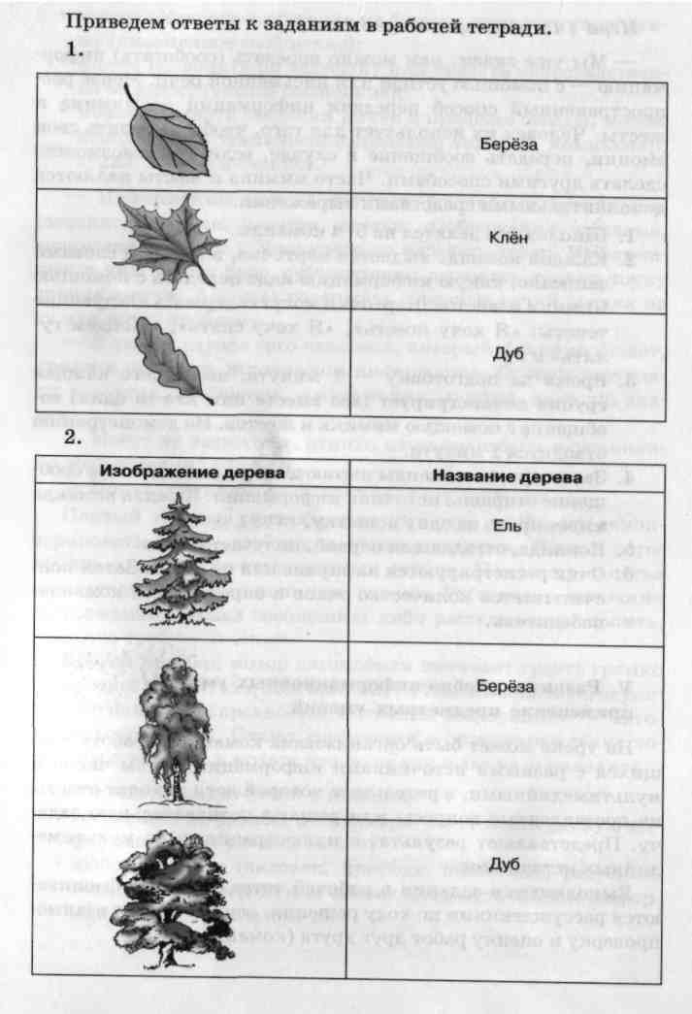
3.Формалиста, Форма кроны
4.Цвет листьев на деревьях, Гром и молния, Дата в календаре
5. РАДИО ТЕРМОМЕТР ЧЕЛОВЕК
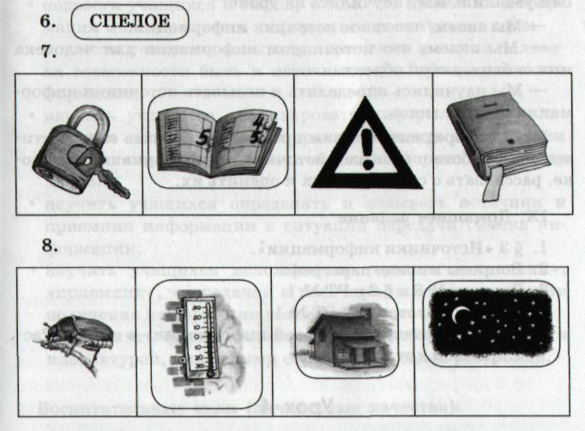
VI. Динамическая пауза (физкультминутка, с. 351)

VII. Компьютерный практикум
Вопросы для обсуждения:
Может ли компьютер быть источником информации?
Источником информации каких видов может быть компьютер?
Возможна работа с мультимедийными источниками. Учитель осуществляет индивидуальную помощь, отмечая степень самостоятельности учащихся. Можно для оказания помощи привлекать учащихся, которые быстрее других справились с заданием.
Выполняются задания к параграфу из разделов ПОНИМАТЬ и ЗНАТЬ ЭРТ.
Выполняется практическое задание из раздела УМЕТЬ ЭРТ.

VIII. Подведение итога урока, рефлексия, контроль
Учитель приглашает детей подумать и назвать главное, что они узнали и чему научились на уроке:
— Мы знаем, что такое источник информации.
Мы знаем, что источником информации для человека может быть любой объект.
Мы научились определять и называть источники информации разных видов.
Учитель предлагает детям прокомментировать свои достижения в работе с разными источниками информации на уроке, рассказать о своих успехах и оценить их.

IX. Домашнее задание
§ 3 «Источники информации».
Вопросы в конце параграфа.
Задание № 8 к § 3 в РТ № 1.
Работа со словарем в РТ № 1.
Текст «Источники звуковой информации» в книге «Расширь свой кругозор».

